
МИНИСТЕРСТВО НАУК
И И ВЫСШЕГО ОБРАЗОВАНИЯ РОССИЙСКОЙ ФЕДЕРАЦИИ
Федеральное государственное бюджетное образовательное учреждение
высшего образования
"МИРЭА - Российский технологический университет"
РТУ МИРЭА

Институт искусственного интеллекта (ИИИ)
Кафедра Промышленной информатики (ПИ)

ОТЧЕТ
ПО ПРАКТИЧЕСКОЙ РАБОТЕ №3
по дисциплине
«Информатика»

Выполнил студент группы ККСО-21-26 |  | Патрушев П. П.
Принял ассистент |  | Кладов А. С.

Практическую работу выполнил «17» сентября 2026 г.

«Зачтено» «__»_______2026 г.

Москва 2026

Тема: ПЕРВИЧНЫЙ И РАЗВЕДОЧНЫЙ АНАЛИЗ ДАННЫХ

Цель работы:
1. Ознакомится с концепцией первичного и разведочного анализа данных.
2. Построить различные виды диаграмм данных по варианту. Сделать
заключение о характере предоставленных данных.
3. Рассчитать описательные характеристики данных по варианту.

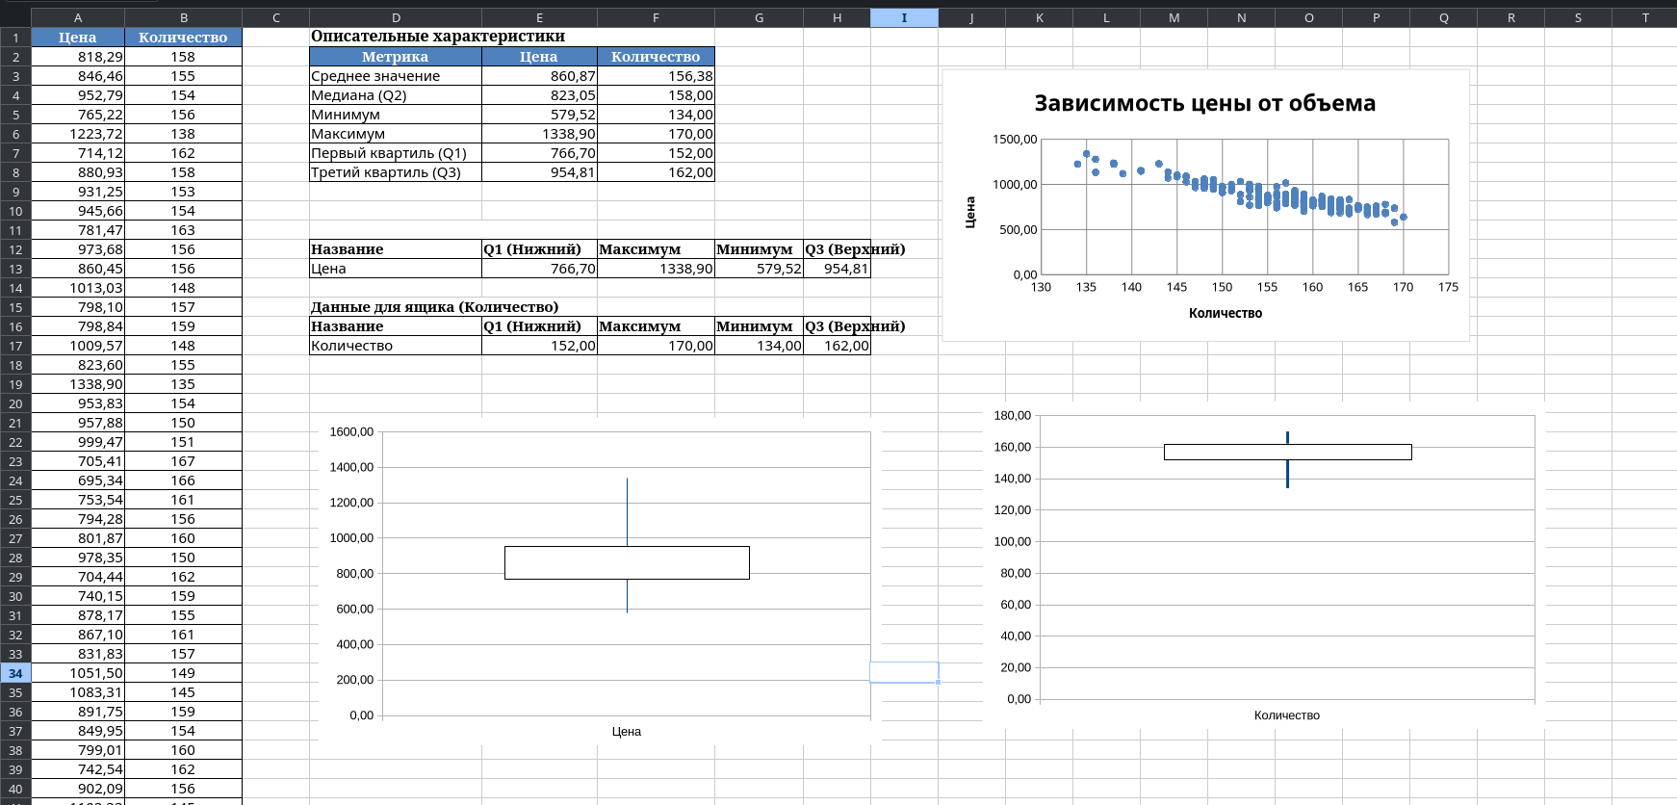

Я построил диаграммы в либреофисе, надеюсь у Вас их будет видно

